**Советы психолога**

**родителям.**

Дошкольник не понимает опасности, которая подстерегает его на улице. Поэтому ребенок не должен самостоятельно ходить по улицам и переходить дороги. У ребенка другие особенности слуха и зрения. Ему сложно определить, с какой стороны исходит звук. Услышав сигнал автомобиля, он может сделать роковой шаг навстречу опасности. Ребенок не умеет эффективно использовать периферическое зрение и полностью «выключает» его, когда перебегает дорогу, фокусируясь на каком-либо предмете. Он считает, что если он видит автомобиль, то водитель тоже его видит и остановится. Ребенок не может определить, близко или далеко находится автомобиль, быстро он едет или медленно.

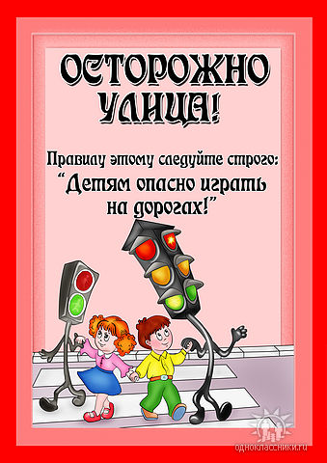

МБДОУ д/с № 6

Е.В.Шипова

2015г.

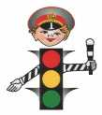

**Безопасные шаги**

**на пути к безопасности на дороге.**

**I. Что должны знать родители о своем ребенке?**

***В 3-4 года*** ребенок может отличить движущуюся машину от стоя­щей, но он уверен, что машина останавливается мгновенно.

***В 6 лет*** *-* боковым зрением он видит примерно 2/3 того, что видят взрослые; не умеет определить, что движется быстрее: вело­сипед или спортивная машина; не умеет правильно распределять внимание и отделять существенное от незначительного.

***В 7 лет*** *-* более уверенно отличает правую сторону дороги от левой.

MCj04284150000[1]***В 8 лет*** *-* может мгновенно отреагировать на оклик и т. п.; име­ет опыт пешеходного передвижения на дороге; активно осваивает основные навыки езды на велосипеде (умение объезжать препят­ствия, делать крутые повороты); умеет определять источник шума; устанавливать связь между величиной предмета, его удаленностью и временем (чем ближе автомобиль, тем он больше); может от­казаться от начатого действия (ступив на проезжую часть, вновь вернуться на тротуар).

MCj04284050000[1]

**Уважаемые родители!**

Мы убеждены, что вы поддержите нас в стремлении уберечь детей от опасностей, которые подстерегают их на дороге. Верим, что вы и дальше будете уделять большое внимание привитию свое­му ребенку навыков дорожной безопасности.

Мы заинтересованы в сохранении жизни и здоровья всех чле­нов вашей семьи, но безопасность дорожного движения во многом зависит от вас самих!

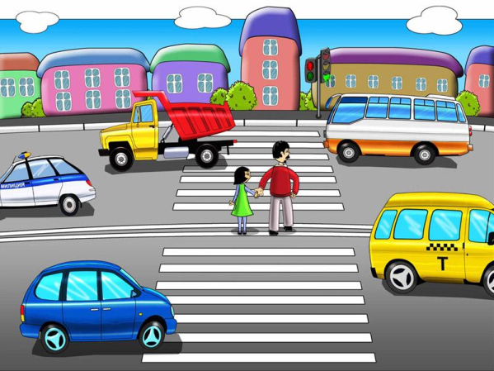Вместе научим ребенка безопасно жить в этом мире!